แบบฝึกเสริมความสามารถด้านคำนวณ

ชั้นประถมศึกษาปีที่ 2
***********************************************************
ตัวชี้วัด ใช้ทักษะกระบวนการทางคณิตศาสตร์ หรือทักษะการคิดคำนวณเพื่อตัดสินใจเลือกแนวทางปฏิบัติหรือหาคำตอบจากสถานการณ์ต่างๆ ในชีวิตประจำวันเกี่ยวกับความคิดรวบยอดทางคณิตศาสตร์ เรื่องจำนวนและการดำเนินการตามขอบข่ายสิ่งเร้า
สาระหลัก การคูณจำนวนหนึ่งหลักกับจำนวนไม่เกินสองหลัก
สาระการเรียนรู้ การคูณ
- การเขียนการบวกจำนวนที่เท่ากันหลายๆจำนวนในรูปการคูณ
- การคูณจำนวนที่มีหนึ่งหลักกับจำนวนที่มีหนึ่งหลัก
- การคูณจำนวนใดๆกับ 1
- การคูณจำนวนใดๆกับ 0
- การเปรียบเทียบการคูณ
- การสลับที่การคูณของจำนวนหนึ่งหลักกับจำนวนหนึ่งหลัก
- การคูณจำนวนที่มีหนึ่งหลักกับจำนวน 10, 20, 30, …,90
- การคูณจำนวนที่มีหนึ่งหลักกับจำนวน 10, 20, 30,…, 90 โดยการเติม 0 หนึ่งตัวต่อท้าย
- การคูณจำนวนที่มีหนึ่งหลักกับจำนวนที่มีสองหลักไม่มีทด
- การคูณจำนวนที่มีหนึ่งหลักกับจำนวนที่มีสองหลักที่มีทด
- การเปรียบเทียบการคูณจำนวนที่มีหนึ่งหลักกับจำนวนที่มีสองหลักที่มีการทด
- โจทย์ปัญหาการคูณจำนวนที่มีหนึ่งหลักกับจำนวนที่ไม่เกินสองหลัก
สอดคล้องกับหน่วยการเรียนรู้ที่ 6
ที่ | จุดประสงค์การเรียนรู้ | จำนวนแบบฝึก | แบบฝึกที่
1 | เมื่อกำหนดโจทย์การบวกที่เท่ากันหลายๆจำนวนให้ นักเรียนสามารถเขียนให้อยู่ในรูปการคูณได้ | 1 | 1
2 | เมื่อกำหนดโจทย์การคูณจำนวนที่มีหนึ่งหลักกับจำนวนที่มีหนึ่งหลักให้ นักเรียนสามารถหาคำตอบได้ | 1 | 2
3 | เมื่อกำหนดโจทย์การคูณจำนวนหนึ่งหลักกับ 1 ให้ นักเรียนสามารถหาคำตอบได้ พร้อมทั้งตระหนักถึง  ความสมเหตุสมผลของคำตอบที่ได้ | 1 | 3
4 | เมื่อกำหนดโจทย์การคูณจำนวนหนึ่งหลักกับ 0 ให้ นักเรียนสามารถหาคำตอบได้ | 1 | 4
5 | เมื่อกำหนดโจทย์การคูณให้สองคู่ นักเรียนสามารถเปรียบเทียบผลคูณโดยใช้สัญลักษณ์ >, <หรือ = ได้ถูกต้อง | 1 | 5
6 | เมื่อกำหนดโจทย์การคูณจำนวนหนึ่งหลักกับจำนวนหนึ่งหลักให้ นักเรียนสามารถสลับที่ของตัวตั้งกับตัวคูณ และหาคำตอบได้ พร้อมทั้งตระหนักถึงความสมเหตุสมผลของคำตอบที่ได้ | 1 | 6
7 | นักเรียนสามารถบอกวิธีการหาผลคูณจำนวนที่มีหนึ่งหลักกับจำนวน 10 ให้ โดยใช้ความสัมพันธ์ของการบวกและการคูณได้ | 1 | 7
8 | เมื่อกำหนดโจทย์ การคูณจำนวนที่มีหนึ่งหลักกับจำนวน 10 ให้ นักเรียนสามารถหาผลคูณได้ถูกต้องและรวดเร็ว | 1 | 8
9 | เมื่อกำหนดโจทย์ การคูณจำนวนที่มีหนึ่งหลักกับจำนวน 10, 20, 30, …, 90 ให้ นักเรียนสามารถหาผลคูณได้ถูกต้องและรวดเร็ว | 1 | 9
10 | นักเรียนสามารถบอกวิธีการหาผลคูณจำนวนที่มี หนึ่งหลักกับ10, 20, 30, …, 90 โดยใช้วิธีเติม 0 ต่อท้ายหนึ่งตัวได้ถูกต้อง | 1 | 10
11 | เมื่อกำหนดโจทย์ การคูณจำนวนที่มีหนึ่งหลักกับ 10, 20, 30, …, 90 ให้ นักเรียนสามารถหาผลคูณ ได้ถูกต้องและรวดเร็ว | 1 | 11
12 | เมื่อกำหนดโจทย์การคูณจำนวนที่มีหนึ่งหลักกับจำนวนที่มีสองหลักไม่มีทดให้ นักเรียนสามารถหาคำตอบพร้อมทั้งตระหนักถึงความสมเหตุสมผลของคำตอบได้ | 1 | 12
13 | เมื่อกำหนดโจทย์การคูณจำนวนที่มีหนึ่งหลักกับจำนวนที่มีสองหลักที่มีการทดให้ นักเรียนสามารถหาคำตอบพร้อมทั้งตระหนักถึงความสมเหตุสมผลของคำตอบได้ | 1 | 13
14 | เมื่อกำหนดโจทย์การคูณจำนวนที่มีหนึ่งหลักกับจำนวนที่มีสองหลักที่มีการทดให้ นักเรียนสามารถเปรียบเทียบผลคูณได้ | 1 | 14
15 | เมื่อกำหนดโจทย์ปัญหาการคูณจำนวนที่มีหนึ่งหลักกับจำนวนที่ไม่เกินสองหลักให้ นักเรียนสามารถหาคำตอบพร้อมทั้งตระหนักถึงความสมเหตุสมผลของคำตอบได้ | 1 | 15

แบบฝึกเสริมความสามารถด้านคำนวณ

ชั้นประถมศึกษาปีที่ 2

ชื่อ...........................................................................โรงเรียน..............................................
***********************************************************
สาระการเรียนรู้ การเขียนการบวกจำนวนที่เท่ากันหลายๆ จำนวนในรูปการคูณ

จุดประสงค์ เมื่อกำหนดโจทย์การบวกที่เท่ากันหลายๆจำนวนให้นักเรียนสามารถเขียน ให้อยู่ในรูปการคูณได้

แบบฝึกที่ 1
ให้นักเรียนหาคำตอบ
- 

1 + 1 + 1 + 1 + 1 + 1 = ………. 6 x 1 = ……….

- 

3 + 3 + 3 + 3 = ………. 4 x 3 = ……….

- 

6 + 6 + 6 = ………. 3 x 6 = ……….

- 

4 + 4 = ………. 2 x 4 = ……….

- 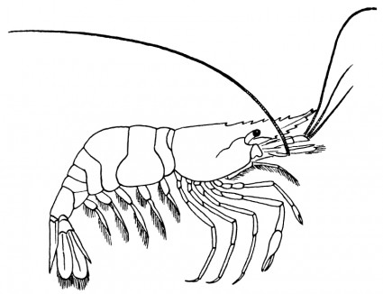

5 + 5 + 5 + 5 = ………. 4 x 5 = ……….

แบบฝึกเสริมความสามารถด้านคำนวณ

ชั้นประถมศึกษาปีที่ 2

ชื่อ...........................................................................โรงเรียน..............................................
***********************************************************
สาระการเรียนรู้ การคูณจำนวนที่มีหนึ่งหลักกับจำนวนที่มีหนึ่งหลัก
จุดประสงค์ เมื่อกำหนดโจทย์การคูณจำนวนที่มีหนึ่งหลักกับจำนวนที่มีหนึ่งหลักให้ นักเรียนสามารถหาคำตอบได้
แบบฝึกที่ 2

จงหาผลคูณ


- 2 x 4 = ……….
- 3 x 5 = ……….
- 4 x 5 = ……….
- 5 x 6 = ……….
- 8 x 2 = ……….
- 9 x 7 = ……….
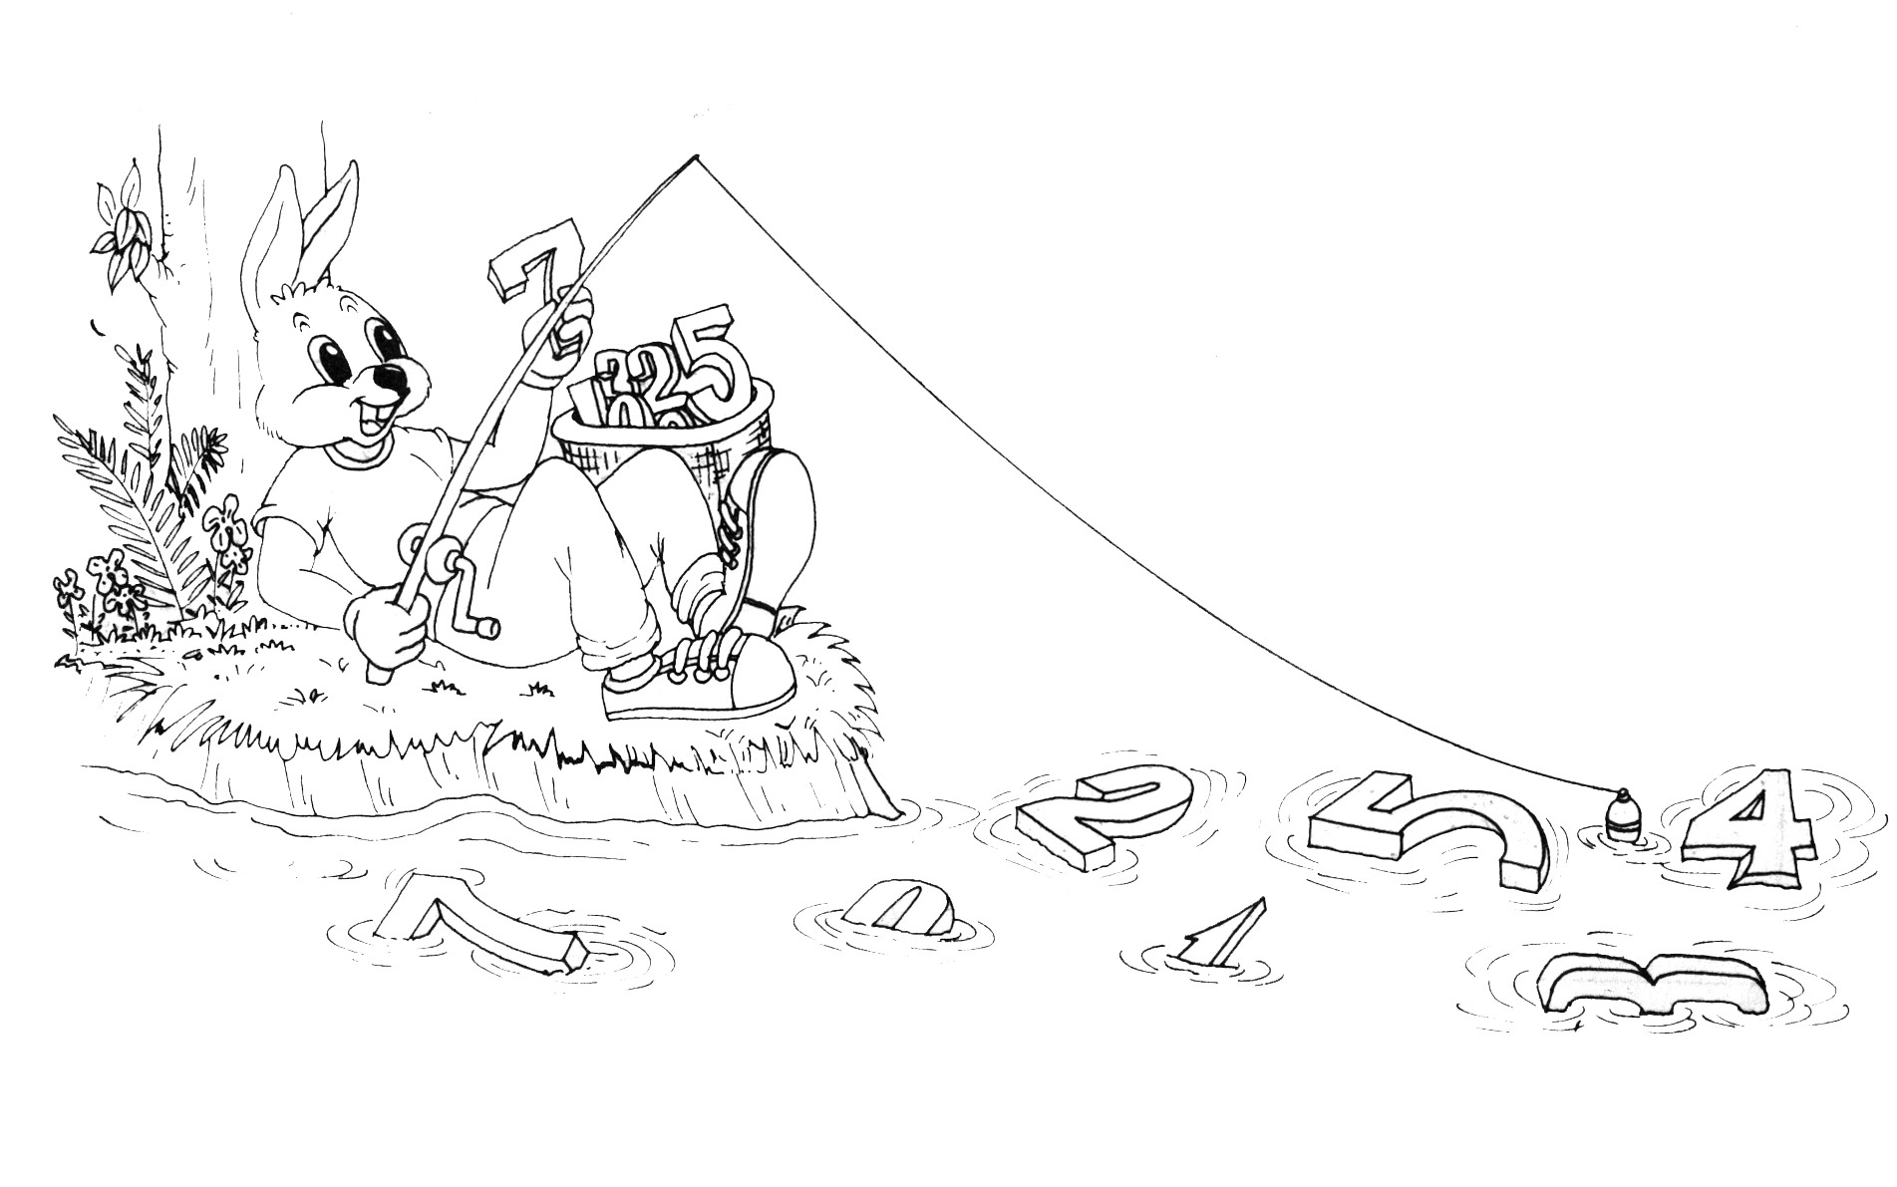
- 6 x 6 = ……….
- 5 x 1 = ……….
- 3 x 9 = ……….
- 2 x 7 = ……….
- 3 x 6 = ……….
- 8 x 5 = ……….
- 1 x 9 = ……….
- 6 x 2 = ……….

แบบฝึกเสริมความสามารถด้านคำนวณ

ชั้นประถมศึกษาปีที่ 2

ชื่อ...........................................................................โรงเรียน..............................................
***********************************************************
สาระการเรียนรู้ การคูณจำนวนใดๆกับ 1
จุดประสงค์ เมื่อกำหนดโจทย์การคูณจำนวนหนึ่งหลักกับ 1 ให้ นักเรียนสามารถหาคำตอบได้ พร้อมทั้งตระหนักถึงความสมเหตุสมผลของคำตอบที่ได้
แบบฝึกที่ 3

จงหาผลคูณ

- 1 x 4 = ……….
- 1 x 5 = ……….
- 1 x 6 = ……….
- 1 x 7 = ……….
- 1 x 8 = ……….
- 1 x 9 = ……….
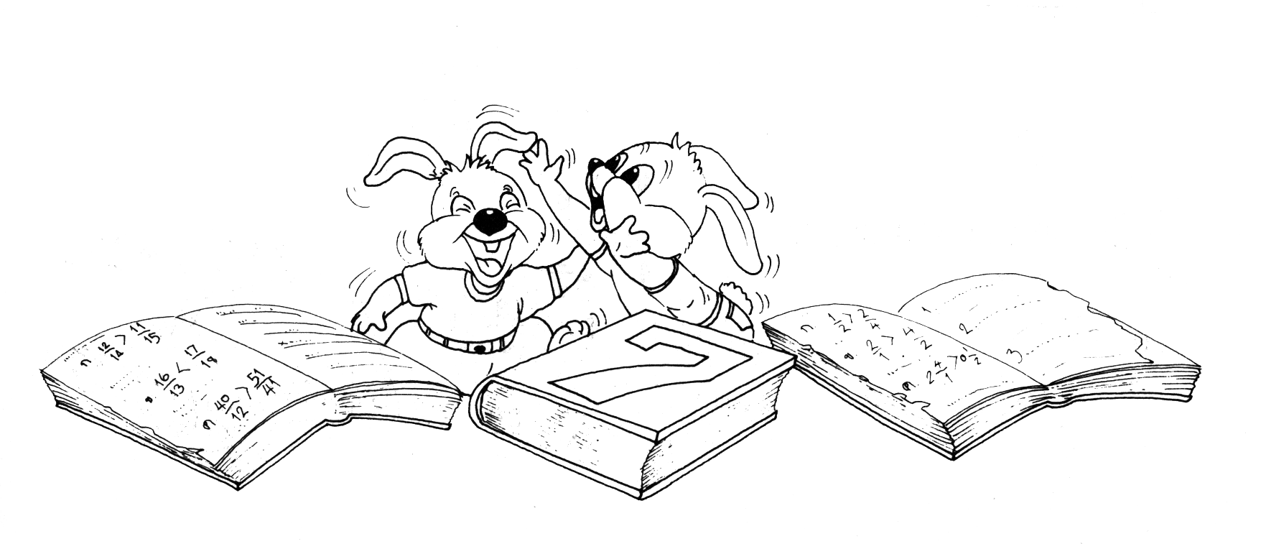
- 2 x 1 = ……….
- 3 x 1 = ……….
- 4 x 1 = ……….
- 5 x 1 = ……….
- 6 x 1 = ……….
- 7 x 1 = ……….
- 8 x 1 = ……….
- 9 x 1 = ……….

แบบฝึกเสริมความสามารถด้านคำนวณ

ชั้นประถมศึกษาปีที่ 2

ชื่อ...........................................................................โรงเรียน..............................................
***********************************************************
สาระการเรียนรู้ การคูณจำนวนใดๆกับ 0
จุดประสงค์ เมื่อกำหนดโจทย์การคูณจำนวนหนึ่งหลักกับ 0 ให้ นักเรียนสามารถหาคำตอบได้
แบบฝึกที่ 4


พิจารณา จะได้ 2 + 2 + 2 นั่นคือ 3 x 2 = 6
จะได้ 2 + 2 นั่นคือ 2 x 2 = 6
จะได้ 2 นั่นคือ 1 x 2 = 6
ไม่มี จะได้ 0 นั่นคือ 0 x 2 = 0

จงหาผลคูณ


- 0 x 1 = ……….
- 0 x 3 = ……….
- 0 x 4 = ……….
- 0 x 5 = ……….
- 0 x 7 = ……….
- 0 x 8 = ……….
- 0 x 9 = ……….
- 0 x 6 = ……….

- 1 x 0 = ……….
- 2 x 0 = ……….
- 4 x 0 = ……….
- 7 x 0 = ……….
- 6 x 0 = ……….
- 9 x 0 = ……….
- 8 x 0 = ……….
- 0 x 0 = ……….

แบบฝึกเสริมความสามารถด้านคำนวณ

ชั้นประถมศึกษาปีที่ 2

ชื่อ...........................................................................โรงเรียน..............................................
***********************************************************
สาระการเรียนรู้ การเปรียบเทียบการคูณ
จุดประสงค์ เมื่อกำหนดโจทย์การคูณให้สองคู่ นักเรียนสามารถเปรียบเทียบผลคูณโดยใช้สัญลักษณ์ >, <หรือ = ได้ถูกต้อง
แบบฝึกที่ 5

จงเปรียบเทียบผลคูณโดยใช้สัญลักษณ์ > , < หรือ =

- 6 x 5 ………. 7 x 4
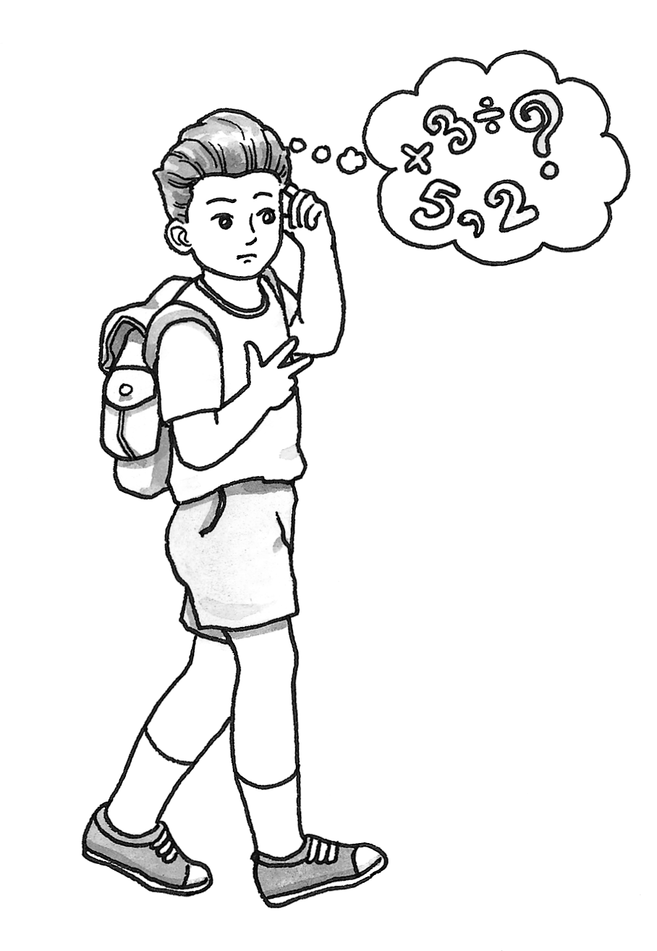
- 3 x 4 ………. 6 x 2
- 2 x 7 ………. 5 x 3
- 8 x 6 ………. 4 x 5
- 8 x 2 ………. 4 x 4
- 9 x 7 ………. 6 x 8
- 6 x 6 ………. 7 x 5
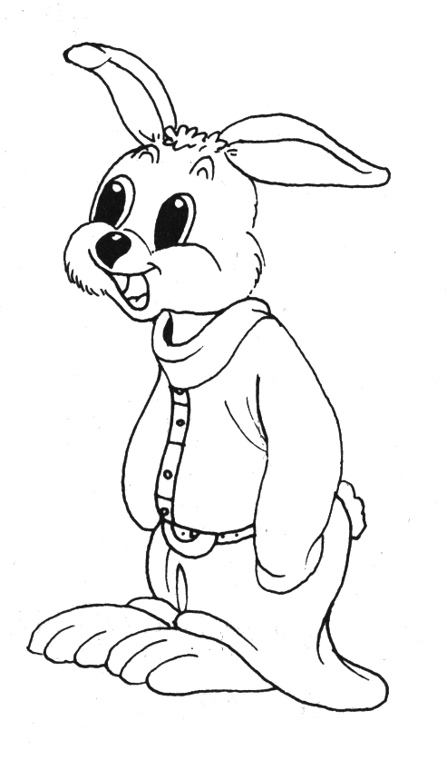
- 8 x 1 ………. 4 x 2
- 8 x 6 ………. 7 x 7
- 2 x 7 ………. 9 x 1

แบบฝึกเสริมความสามารถด้านคำนวณ

ชั้นประถมศึกษาปีที่ 2

ชื่อ...........................................................................โรงเรียน..............................................
***********************************************************
สาระการเรียนรู้ การสลับที่การคูณของจำนวนหนึ่งหลักกับจำนวนหนึ่งหลัก
จุดประสงค์ เมื่อกำหนดโจทย์การคูณจำนวนหนึ่งหลักกับจำนวนหนึ่งหลักให้ นักเรียนสามารถสลับที่ของตัวตั้งกับตัวคูณและหาคำตอบได้พร้อมทั้งตระหนักถึงความสมเหตุสมผลของคำตอบที่ได้

แบบฝึกที่ 6


จงหาผลคูณ
ตัวอย่าง 5 x 1 = 5 และ 1 x 5 = 5
ดังนั้น 5 x 1 = 1 x 5
และ
- 2 x 6 = ………. 6 x 2 = ……….
ดังนั้น ………..……….. = ……….………..

- 7 x 4 = ………. 4 x 7 = ……….
และ
ดังนั้น ………..……….. = ……….………..
และ
- 3 x 9 = ………. 3 x 9 = ……….
ดังนั้น ………..……….. = ……….………..

- 8 x 5 = ………. 5 x 8 = ……….
และ
ดังนั้น ………..……….. = ……….………..
และ
- 2 x 9 = ………. 9 x 2 = ……….
ดังนั้น ………..……….. = ……….………..

แบบฝึกเสริมความสามารถด้านคำนวณ

ชั้นประถมศึกษาปีที่ 2

ชื่อ...........................................................................โรงเรียน..............................................
***********************************************************
สาระการเรียนรู้ การคูณจำนวนที่มีหนึ่งหลักกับจำนวน 10, 20, 30, …,90
จุดประสงค์ นักเรียนสามารถบอกวิธีการหาผลคูณจำนวนที่มีหนึ่งหลักกับจำนวน 10 ให้ โดยใช้ความสัมพันธ์ของการบวกและการคูณได้
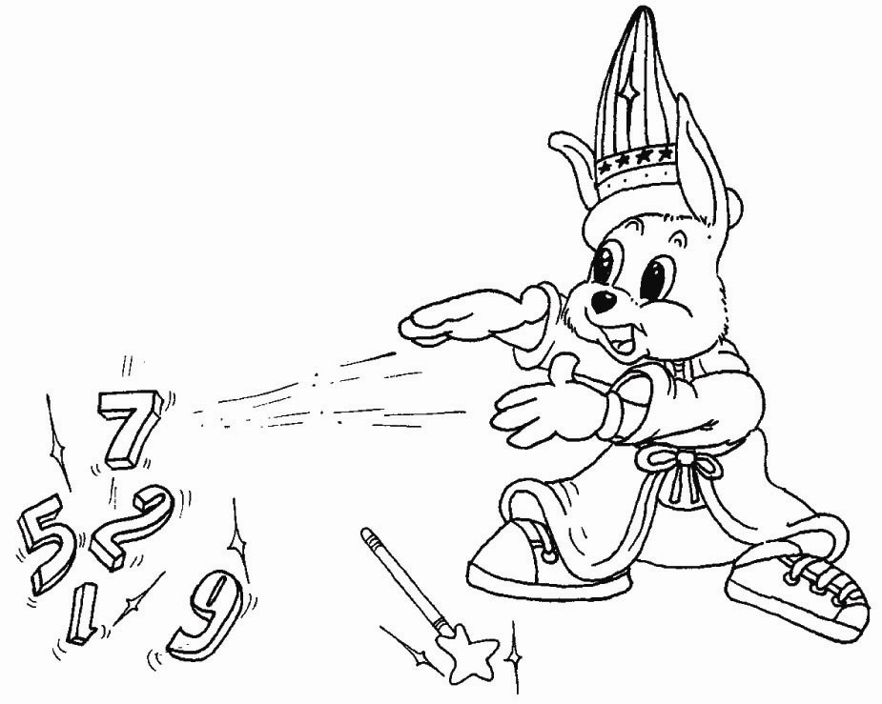
แบบฝึกที่ 7

จงหาผลคูณ
- 1 x 10 = ……….
- 2 x 10 = 10 + 10 = ……….
- 3 x 10 = 10 + 10 + 10 = ……….
- 4 x 10 = …………………………………………..……. = ………..
- 5 x 10 = ……………………………………………………………..…………..……. = ………..
- 6 x 10 = ……………………………………………………………..…………..……. = ………..
- 7 x 10 = ……………………………………………………………..…………..……. = ………..
- 8 x 10 = ……………………………………………………………..…………..……. = ………..
- 9 x 10 = ……………………………………………………………..…………..……. = ………..
- 10 x 10 = ……………………………………………………………..…………..….. = ………..

แบบฝึกเสริมความสามารถด้านคำนวณ

ชั้นประถมศึกษาปีที่ 2

ชื่อ...........................................................................โรงเรียน..............................................
***********************************************************
สาระการเรียนรู้ การคูณจำนวนที่มีหนึ่งหลักกับจำนวน 10, 20, 30, …,90
จุดประสงค์ เมื่อกำหนดโจทย์การคูณจำนวนที่มีหนึ่งหลักกับจำนวน 10 ให้ นักเรียนสามารถหาผลคูณได้ถูกต้องและรวดเร็ว
แบบฝึกที่ 8

จงหาผลคูณ

- 1 x 10 = ……….
- 2 x 10 = ……….
- 3 x 10 = ……….
- 4 x 10 = ……….
- 5 x 10 = ……….
- 6 x 10 = ……….
- 7 x 10 = ……….
- 8 x 10 = ……….
- 10 x 1 = ……….
- 10 x 5 = ……….
- 10 x 6 = ……….
- 10 x 4 = ……….
- 10 x 8 = ……….
- 10 x 9 = ……….

แบบฝึกเสริมความสามารถด้านคำนวณ

ชั้นประถมศึกษาปีที่ 2

ชื่อ...........................................................................โรงเรียน..............................................
***********************************************************
สาระการเรียนรู้ การคูณจำนวนที่มีหนึ่งหลักกับจำนวน 10, 20, 30, …,90
จุดประสงค์ เมื่อกำหนดโจทย์การคูณจำนวนที่มีหนึ่งหลักกับจำนวน 10, 20, 30, …, 90 ให้ นักเรียนสามารถหาผลคูณได้ถูกต้องและรวดเร็ว
แบบฝึกที่ 9

จงหาผลคูณ

- 2 x 10 = ……….
- 3 x 40 = ……….
- 5 x 50 = ……….
- 8 x 70 = ……….
- 9 x 90 = ……….
- 6 x 10 = ……….
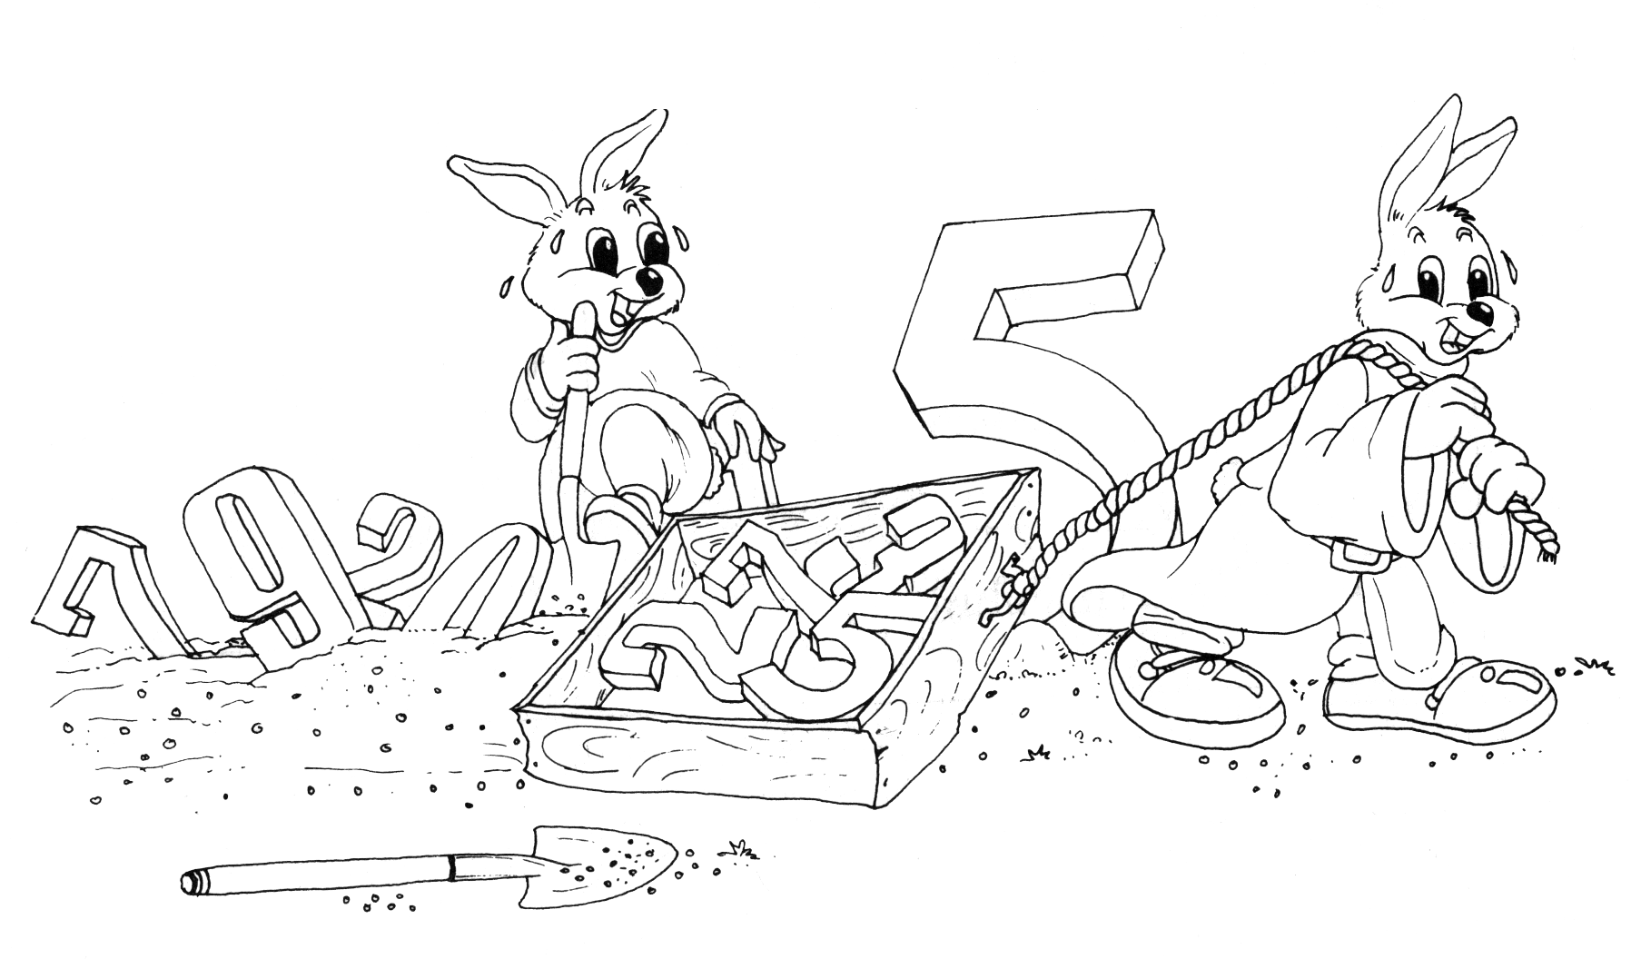
- 4 x 30 = ……….
- 7 x 60 = ……….
- 1 x 70 = ……….
- 4 x 80 = ……….
- 5 x 30 = ……….
- 8 x 70 = ……….
- 9 x 50 = ……….
- 3 x 40 = ……….

แบบฝึกเสริมความสามารถด้านคำนวณ

ชั้นประถมศึกษาปีที่ 2

ชื่อ...........................................................................โรงเรียน..............................................
***********************************************************
สาระการเรียนรู้ การคูณจำนวนที่มีหนึ่งหลักกับจำนวน 10, 20, 30,…, 90 โดยการเติม 0 หนึ่งตัวต่อท้าย
จุดประสงค์ นักเรียนสามารถบอกวิธีการหาผลคูณจำนวนที่มีหนึ่งหลักกับ10, 20, 30, …, 90 โดยใช้วิธีเติม 0 ต่อท้ายหนึ่งตัวได้ถูกต้อง
แบบฝึกที่ 10


จงหาผลคูณ

ตัวอย่าง 1 x 1 = 1
1 x 10 = 10



- 2 x 1 = ……..
2 x 10 = ………

- 3 x 1 = ……..
3 x 10 = ……..

- 4 x 1 = ……..
4 x 10 = ……..

- 5 x 1 = ……..
5 x 10 = ………

- 6 x 1 = ……..
6 x 10 = ……..

- 7 x 1 = ……..
7 x 10 = ……..

- 8 x 1 = ……..
8 x 10 = ………

- 9 x 1 = ……..
9 x 10 = ……..

แบบฝึกเสริมความสามารถด้านคำนวณ

ชั้นประถมศึกษาปีที่ 2

ชื่อ...........................................................................โรงเรียน..............................................
***********************************************************
สาระการเรียนรู้ การคูณจำนวนที่มีหนึ่งหลักกับจำนวน 10, 20, 30,…, 90 โดยการเติม 0 หนึ่งตัวต่อท้าย
จุดประสงค์ เมื่อกำหนดโจทย์การคูณจำนวนที่มีหนึ่งหลักกับ 10, 20, 30, …, 90 ให้ นักเรียนสามารถหาผลคูณได้ถูกต้องและรวดเร็ว
แบบฝึกที่ 11

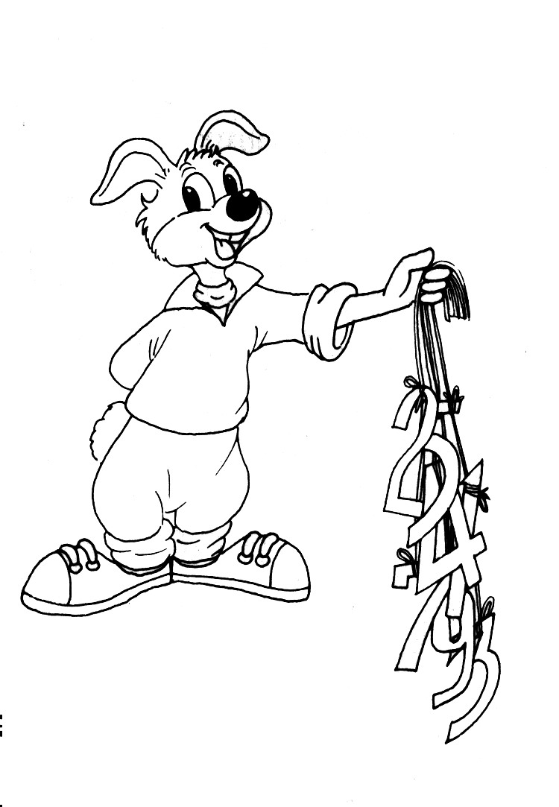
จงหาผลคูณ

- 5 x 10 = ……….
- 2 x 20 = ……….
- 9 x 30 = ……….
- 6 x 80 = ……….
- 9 x 90 = ……….
- 50 x 6 = ……….
- 40 x 3 = ……….
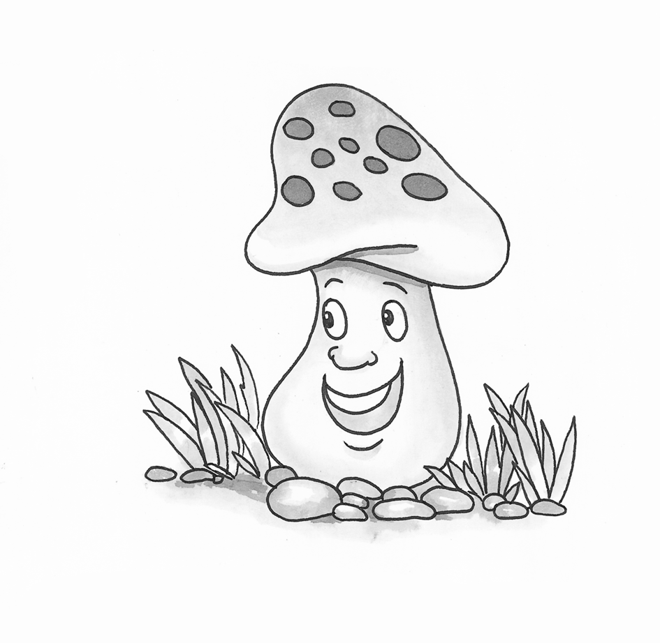
- 7 x 60 = ……….
- 8 x 40 = ……….
- 50 x 8 = ……….
- 9 x 30 = ……….
- 8 x 70 = ……….
- 90 x 3 = ……….
- 20 x 8 = ……….
- 6 x 90 = ……….
- 2 x 70 = ……….
- 9 x 20 = ……….
- 80 x 4 = ……….
- 20 x 2 = ……….
- 8 x 40 = ……….

แบบฝึกเสริมความสามารถด้านคำนวณ

ชั้นประถมศึกษาปีที่ 2

ชื่อ...........................................................................โรงเรียน..............................................
***********************************************************
สาระการเรียนรู้ การคูณจำนวนที่มีหนึ่งหลักกับจำนวนที่มีสองหลักไม่มีทด
จุดประสงค์ เมื่อกำหนดโจทย์การคูณจำนวนที่มีหนึ่งหลักกับจำนวนที่มีสองหลักไม่มีทดให้ นักเรียนสามารถหาคำตอบพร้อมทั้งตระหนักถึงความสมเหตุสมผลของคำตอบได้
แบบฝึกที่ 12

จงตอบคำถาม
1. 22 x 3 = คำตอบที่ได้ควรมากกว่า 60 แต่น้อยกว่า ..........
2. 43 x 2 = คำตอบที่ได้ควรมากกว่า ......... แต่น้อยกว่า 90
3. 31 x 3 = คำตอบที่ได้ควรมากกว่า ......... แต่น้อยกว่า ..........

จงหาผลคูณ


- 34
x
2
จ
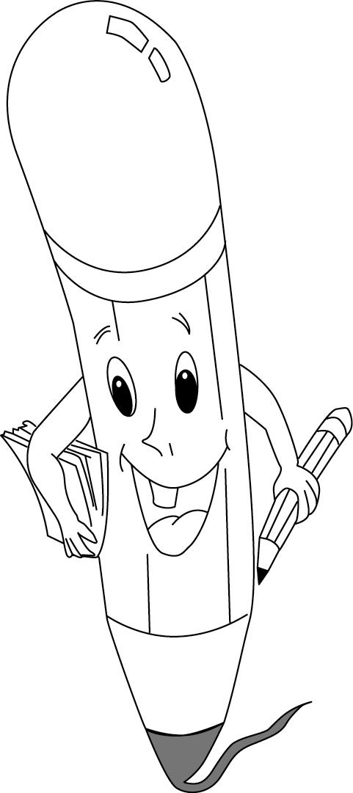
- 31
x
3
จ

- 32
x
2
จ
- 23
x
3
จ
- 70
x
8
จ

- 20
x
4
จ

แบบฝึกเสริมความสามารถด้านคำนวณ

ชั้นประถมศึกษาปีที่ 2

ชื่อ...........................................................................โรงเรียน..............................................
***********************************************************
สาระการเรียนรู้ การคูณจำนวนที่มีหนึ่งหลักกับจำนวนที่มีสองหลักที่มีทด
จุดประสงค์ เมื่อกำหนดโจทย์การคูณจำนวนที่มีหนึ่งหลักกับจำนวนที่มีสองหลักที่มีการทดให้ นักเรียนสามารถหาคำตอบพร้อมทั้งตระหนักถึงความสมเหตุสมผลของคำตอบได้
แบบฝึกที่ 13

จงตอบคำถาม
1. 45 x 8 = คำตอบที่ได้ควรมากกว่า 300 แต่น้อยกว่า ..........
2. 37 x 4 = คำตอบที่ได้ควรมากกว่า ......... แต่น้อยกว่า 160
3. 83 x 5 = คำตอบที่ได้ควรมากกว่า ......... แต่น้อยกว่า ..........


จงหาผลคูณ

- 36
x
x
x
x
x
x
2
จ

- 47
6
จ

- 73
8
จ

- 94
3
จ

- 89
4
จ

- 89
5
จ

แบบฝึกเสริมความสามารถด้านคำนวณ

ชั้นประถมศึกษาปีที่ 2

ชื่อ...........................................................................โรงเรียน..............................................
***********************************************************
สาระการเรียนรู้ การเปรียบเทียบการคูณจำนวนที่มีหนึ่งหลักกับจำนวนที่มีสองหลักที่มีการทด
จุดประสงค์ เมื่อกำหนดโจทย์การคูณจำนวนที่มีหนึ่งหลักกับจำนวนที่มีสองหลักที่มีการทดให้ นักเรียนสามารถเปรียบเทียบผลคูณได้
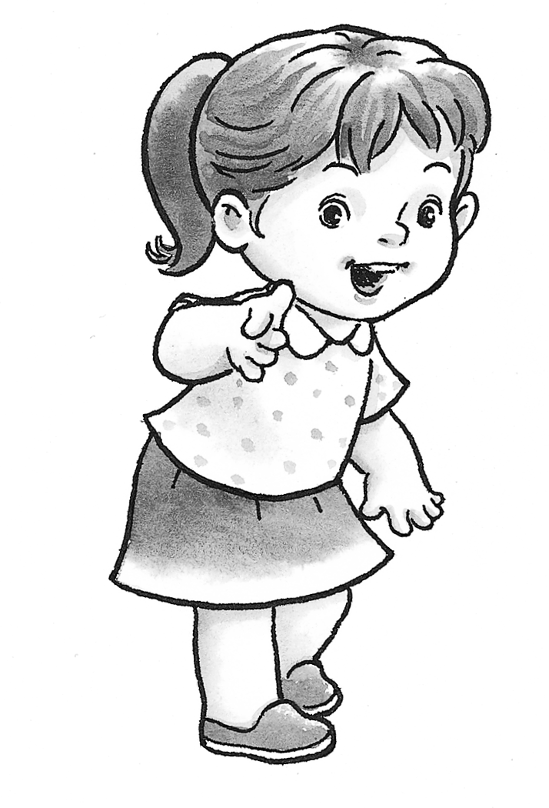
แบบฝึกที่ 14

จงเปรียบเทียบผลคูณโดยใช้สัญลักษณ์ > < หรือ =


- 3 x 15 ………. 4 x 14
- 3 x 26 ………. 6 x 22
- 9 x 27 ………. 5 x 36
- 8 x 46 ………. 4 x 64
- 4 x 33 ………. 5 x 27
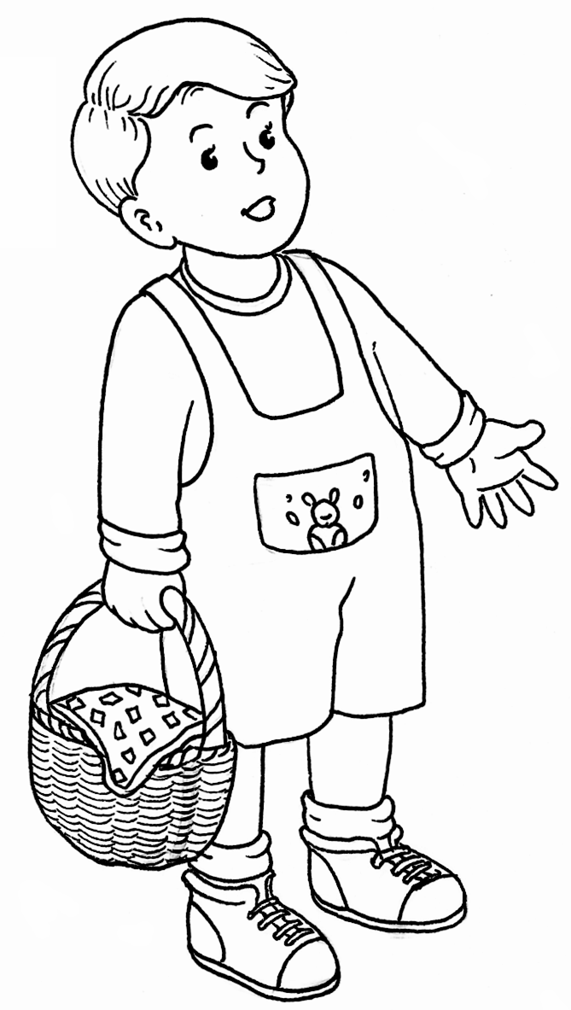
- 7 x 37 ………. 3 x 84
- 2 x 96 ………. 7 x 75
- 5 x 64 ………. 4 x 55
- 8 x 65 ………. 7 x 87
- 2 x 17 ………. 9 x 13

แบบฝึกเสริมความสามารถด้านคำนวณ

ชั้นประถมศึกษาปีที่ 2

ชื่อ...........................................................................โรงเรียน..............................................
***********************************************************
สาระการเรียนรู้ โจทย์ปัญหาการคูณจำนวนที่มีหนึ่งหลักกับจำนวนที่ไม่เกินสองหลัก
จุดประสงค์ เมื่อกำหนดโจทย์ปัญหาการคูณจำนวนที่มีหนึ่งหลักกับจำนวนที่ไม่เกินสองหลักให้ นักเรียนสามารถหาคำตอบพร้อมทั้งตระหนักถึงความสมเหตุสมผลของคำตอบได้
แบบฝึกที่ 15
จงหาคำตอบ

- ดาวออมเงินวันละ 4 บาท เป็นเวลา 16 วัน ดาวมีเงินออมทั้งหมดกี่บาท
ตอบ ……………………………บาท
- ป้าขายขนมห่อละ 5 บาท ได้ 25 ห่อ ป้าได้เงินทั้งหมดกี่บาท
ตอบ ……………………………บาท
- สมชายอ่านหนังสือวันละ 2 ชั่วโมงเป็นเวลา 30 วัน สมชายอ่านหนังสือได้ทั้งหมด
กี่ชั่วโมง
ตอบ ……………………………ชั่วโมง
- รองเท้า 36 คู่มีกี่ข้าง
ตอบ ……………………………ข้าง
- ปลูกส้ม 8 แถว ๆ ละ 52 ต้น ต้องใช้ต้นส้มกี่ต้น
ตอบ ……………………………ต้น

